Разработка уровневых учебных заданий
ФИО:
Класс: 2
Предмет: Литературное чтение, 1 часть, стр. 81
Тема: А.С. Пушкин «У лукоморья дуб зелёный…»
Тип задания | Формулировка задания | Цель задания | Алгоритм работы с заданием | Критерии и показатели оценки | Предполагаемые ответы детей
Узнавание  1 | Кто автор поэмы «У лукоморья дуб зелёный…»  Подчеркни верное утверждение.  - С.А. Есенин  - А.С. Пушкин  - Ф.И. Тютчев  - В. Ю. Драгунский | Актуализация имеющихся знаний по теме «А.С. Пушкин «У лукоморья дуб зелёный…»  ». | 1.Внимательно прочитай задание.  2.Вспомни произведение «У лукоморья дуб зелёный»  3.Вспомни автора поэмы  4. Подчеркни верное утверждение. | 0 баллов - задание выполнено неверно (подчеркнуто неверное утверждение или не приступал к заданию).  1 балл - задание выполнено верно (подчеркнуто верное утверждение). | 2. А.С. Пушкин
Узнавание  2 | Определи жанр произведения «У лукоморья дуб зелёный»  Обведи верный ответ.  1.Рассказ  2.Стихотворение  3.Сказка  4.Отрывок из поэмы | Актуализация имеющихся знаний по теме «А.С. Пушкин «У лукоморья дуб зелёный…»  ». | 1.Прочитай задание.  2.Вспомни произведение «У лукоморья дуб зеленый».  3.Обведи правильный ответ. | 0 баллов – неверно выполнено задание (обведен неверный ответ или не приступал к заданию).  1 балл – задание выполнено верно (обведен верный ответ). | 4.Поэма
Узнавание  3 | Отметь знаком “+” иллюстрацию, к которой относится произведение «У лукоморья дуб зелёный…»  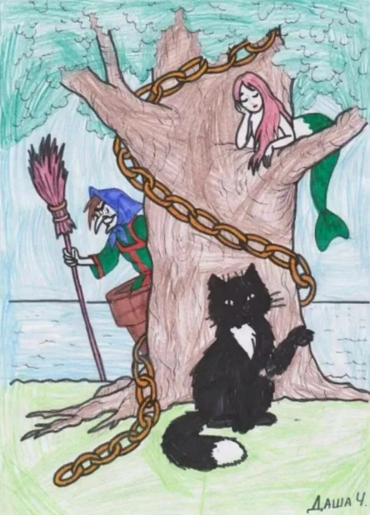  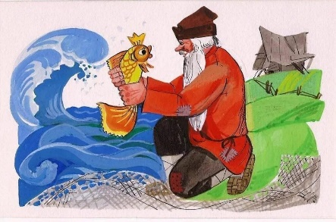  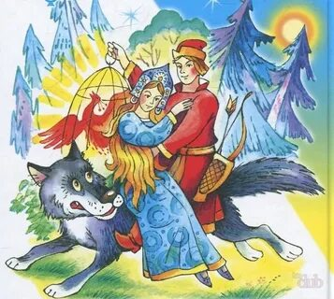  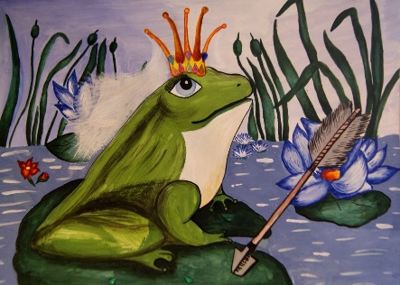 | Актуализация имеющихся знаний по теме «А.С. Пушкин «У лукоморья дуб зелёный…»  ». | 1.Прочитай задание.  2.Вспомни произведение А.С. Пушкина «У лукоморья дуб зеленый»  3.Поставь знак «+» у правильного ответа. | 0 баллов – неверно выполнено задание (выбрана неверная иллюстрация или не приступал к заданию).  1 балл – задание выполнено верно (верно выбрана иллюстрация и отмечена знаком «+»). | +  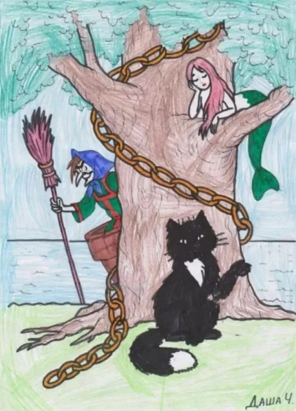
Воспроиз-ведение  1 | Вставь пропущенные слова.  «У лукоморья дуб ….  Златая цепь на дубе том:  И днем и ночью кот ..  Всё ходит по цепи кругом; | Воспроизведение ранее усвоенных знаний по теме «А.С. Пушкин «У лукоморья дуб зелёный…»  ». | 1.Внимательно прочитай задание.  2.Вспомни произведение А.С. Пушкина «У лукоморья дуб зеленый…»  3. Вставь пропущенные слова. | 0 баллов - задание выполнено неверно (вставил два слова, неподходящих по смыслу определения или не выполнил задание).  1 балл - задание выполнено частично верно (только одно из двух слов вставлено верно).  2 балла - задание выполнено верно (подобрал два подходящих слова). | Зеленый,  ученый
Воспроиз-ведение  2 | Восстанови последовательность.  В ответ запиши цифры.  1.Избушка на курьих ножках.  2.Леший бродит.  3.Русалка на ветвях сидит.  4.Кот ученый.  5. Следы невиданных зверей.  Ответ: | Воспроизведение ранее усвоенных знаний по теме «А.С. Пушкин «У лукоморья дуб зелёный…»  ». | 1.Прочитай задание.  2.Вспомни произведение А.С. Пушкина "У лукоморья дуб зеленый..."  3.Восстанови последовательность. | 0 баллов – неверно выполнено задание (неверно восстановил последовательность или не приступал к заданию).  1 балл – задание выполнено частично верно (допустил одну-2 ошибки).  2 балла – задание выполнено верно (верно восстановил последовательность). | Ответ: 42351
Воспроиз-ведение  3 | Дай определение следующим словам:  Лукоморье  Неведомые дорожки | Воспроизведение ранее усвоенных знаний по теме «А.С. Пушкин «У лукоморья дуб зелёный…»  ». | 1.Прочитай задание.  2.Вспомни произведение А.С. Пушкина «У лукоморья дуб зеленый…»  3.Вспомни определение этих слов.  3. Запиши результаты. | 0 баллов – задание выполнено неверно (неверно дал определения или не приступил к заданию)  1 балл – задание выполнено частично верно (верно дал 1 определение)  2 балла – задание выполнено верно (верно дал 2 определения) | Лукоморье – изгиб морского берега  Неведомые дорожки
Понимание  1 | Петя считает, что главная мысль отрывка из поэмы «У лукоморья дуб зеленый…» заключается в изображении сказочного мира, полного чудес и волшебства, где животные, предметы и мифологические существа оживают и взаимодействуют с человеком. А Вова считает, что главная мысль: жадность и алчность никогда не приводят к счастью, а наоборот, могут привести к большим проблемам и потерям.  Кто прав? Объясни, почему. | Осмысленное восприятие усвоенного материала по теме «». | 1. Внимательно прочитай задание.  2. Подумай, кто прав.  3. Объясни, почему он прав? | 0 баллов - задание выполнено неверно (неверно выбрал того, кто прав, не смог обосновать свой ответ или не приступал к решению задания).  1 балл - задание выполнено частично (верно ответил на вопрос, но не смог обосновать свой ответ).  2 балла - задание выполнено частично верно (верно ответил на вопрос, но не до конца довел объяснение)  3 балла - задание выполнено верно (ученик верно ответил на вопрос, объяснил свой ответ). | Прав Петя, потому что  В отрывке к поэме описывается сказочный мир. Произведение напоминает читателям о радости чтения, о способности фантазии уносить в неведомые миры и о важности сохранения народной культуры и традиций.  А Вова описал главную мысль произведения «Сказка о золотой рыбке»
Понимание  3 | Назови ряд слов (одним словом). Объясни свой выбор.  «златая цепь», «дуб зелёный», «неведомые дорожки», «невиданных зверей», «русский дух». | Осмысленное восприятие усвоенного материала по теме «А.С. Пушкин «У лукоморья дуб зеленый…»». | 1.Прочитай задание.  2.Проанализируйте ряд.  3. Назовите ряд одним словом.  4. Объясните свой выбор | 0 баллов – неверно выполнено задание (не смог назвать верно группу слов и объяснить свой выбор или не приступал к заданию).  1 балл – задание выполнено частично верно (смог назвать группу слов, но не обосновал почему).  2 балла – задание выполнено частично верно (смог назвать верно группу слов, допустил ошибки в обосновании выбора).  3 балла – задание выполнено верно (верно назвал группу и объяснил свой выбор). | Эпитеты.  Потому что это художественное определение, которое подчёркивает характерную черту предмета, лица или явления, делая описание более ярким и эмоционально насыщенным.
Понимание  3 | «Следы невиданных зверей»  Как называется художественный прием? Объясни его значение. | Осмысленное восприятие усвоенного материала по теме Воспроизведение ранее усвоенных знаний по теме «А.С. Пушкина «У лукоморья дуб зеленый…» | 1.Внимательно прочитай задание.  2. Вспомни произведение А. С. Пушкина «У лукоморья дуб зеленый…»  3. Определи художественный прием.  4. Объясни значение | 0 баллов – задание выполнено неверно (неверно определил художественный прием и не объяснил значение или не приступал к заданию)  1 балл – задание выполнено частично верно (верно определил художественный прием, но не объяснил значение)  2 балла – задание выполнено частично верно (верно определил художественный прием, но допустил ошибки в объяснении)  3 балла – задание выполнено верно (верно определил художественный прием и объяснил значение) | Следы невиданных зверей – это эпитет, который описывает следы, оставленные неизвестными животными, которые еще не были обнаружены или изучены.
Примене-ние в знакомых условиях  1 | Приведи примеры из текста | Самостоятельное преобразование усвоенной информации в знакомых ситуациях по теме «». | 1. Внимательно прочитай задание.  2. Вспомни произведение А.С. Пушкина  3. Заполни каждую графу таблицами примерами из текста | 0 баллов - задание выполнено неверно (привел примеры не из текста, или привел неверные примеры или не приступал к заданию).  1 балл - задание выполнено частично верно (верно привел 1 пример из текста)  2 балла - задание выполнено частично верно (верно привел 2 примера из текста)  3 балла - задание выполнено частично верно (верно привел 3 примера из текста)  4 балла - задание выполнено верно (верно привел 4 примера из текста)
  Эпитеты | Олицетворения
  Эпитеты | Олицетворения
  Златая цепь | Ступа идет
  Русский дух | Ступа бредет
Примене-ние в знакомых условиях  2 | Найди и исправь ошибки.  У лукоморья дуб красивый;  Златая цепь на дубе том:  И днём и ночью кот веселый  Всё ходит по цепи кругом;  Идёт направо — песнь заводит,  Налево — сказку говорит.  Там чудеса: там леший ползает,  Русалка на ветвях спит; | Самостоятельное преобразование усвоенной информации в знакомых ситуациях по теме «А.С. Пушкин «У лукоморья дуб зеленый…» | 1. Прочитай внимательно задание.  2. Вспомни, что относится к внешнему строению, а что к внутреннему.  3. Найди все слова.  4. При нахождении слова определи к чему оно относится.  5. Выдели его нужным цветом. | 0 баллов – задание не выполнено или выполнено неверно (неверно нашел и неверно исправил или не приступал к заданию)  1 балла – задание выполнено частично верно (верно исправил 1 ошибку)  2 балла – задание выполнено частично верно (верно исправил 2 ошибки)  3 балла – задание выполнено частично верно (верно исправил 3 ошибки)  4 балла – задание выполнено полностью верно (верно исправил 4 ошибки) | У лукоморья дуб зелёный;  Златая цепь на дубе том:  И днём и ночью кот учёный  Всё ходит по цепи кругом;  Идёт направо — песнь заводит,  Налево — сказку говорит.  Там чудеса: там леший бродит,  Русалка на ветвях сидит;
Примене-ние в знакомых условиях  3 | Заполни карточку-справку о прочитанном произведении.  1.Автор:  2.Название:  3.Жанр произведения:  4.Основная мысль: | Самостоятельное преобразование усвоенной информации в знакомых ситуациях по теме «А.С. Пушкин «У лукоморья дуб зеленый» | 1.Внимательно прочитай задание.  2. Вспомни стихотворение А. С. Пушкин «У лукоморья дуб зеленый…»  3.Заполни карточку-справку | 0 баллов – задание выполнено неверно (неверно заполнил карточку-справку или не приступал к заданию)  1 балл – задание выполнено частично верно (верно заполнил только 1 пункт)  2 балла – задание выполнено частично верно (верно заполнил 2 пункта)  3 балла – задание выполнено частично верное (верно заполнил только 3 пункта)  4 балла – задание выполнено верно (верно заполнил 4 пункта) | 1.Автор: А.С.Пушкин  2.Название: «У лукоморья дуб зеленый…»  3.Жанр произведения: отрывок из поэмы.  4.Основная мысль:  заключается в изображении сказочного мира, полного чудес и волшебства, где животные, предметы и мифологические существа оживают и взаимодействуют с человеком.
Применение в новых условиях | Придумай и нарисуй обложку к произведению А.С. Пушкина «У лукоморья дуб зеленый…»  Критерии:  1.Аккуратность  2.Красочность  3.Указан автор  4.Указано название произведения  5. Рисунок отображает содержание произведения. | Самостоятельное преобразование усвоенной информации в новых условиях «А.С. Пушкин «У лукоморья дуб зеленый…» | 1.Внимательно прочитай задание.  2.Вспомни произведение А.С. Пушкина «У лукоморья дуб зеленый…»  3.Подумай, какую обложку можно создать к этому произведению.  4. Нарисуй обложку, соблюдая критерии | 0 баллов – задание выполнено неверно (нарисовал обложку не соблюдая критерии или не приступал к заданию)  1 балл – задание выполнено частично верно (соблюден 1 критерий)  2 балла – задание выполнено частично верно (соблюдено 2 критерия)  3 балла – задание выполнено частично верно (соблюдено 3 критерия)  4 балла – задание выполнено частично верно (соблюдено 4 критерия)  5 баллов – задание выполнено верно (соблюдено 5 критериев) | 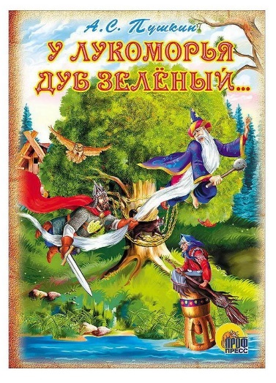
Примене-ние в новых условиях  2 | Составь синквейн по теме «А.С. Пушкин «У лукоморья дуб зеленый…»  Синквейн - нерифмованное стихотворение, состоящее из 5 строчек, записанное с соблюдением следующих правил:  1-ая строка - тема (Одно существительное)  2-ая строка - описание темы в двух словах (два прилагательных)  3-ая строка - описание действия в рамках темы тремя словами (глаголы)  4-ая строка - фраза из четырех слов, показывающая отношение к теме (целое предложение)  5-ая строка - синоним из одного слова к теме, которая заявлена в 1ой строке | Самостоятельное преобразование усвоенной информации в новых условиях по теме «А.С. Пушкин «У лукоморья дуб зеленый…» | 1.Прочитай задание.  2.Вспомни тему «А.С. Пушкин «У лукоморья дуб зеленый»»  3.Составь синквейн, соблюдая правила. | 0 баллов - неверно выполнено задание (не приступал к заданию или составил синквейн не по теме).  1 балл - задание выполнено частично верно (верно заполнил только одну строку).  2 балла - задание выполнено частично верно (верно заполнил две строки).  3 балла - задание выполнено частично верно (верно заполнил три строки).  4 балла - задание выполнено частично верно (верно заполнил 4 строки).  5 баллов - задание выполнено верно (верно заполнил 5 строк). | - Дуб.  - Златая, учёный.  - Ходит, говорит, бродит.  - У лукоморья дуб зелёный.  - Чудеса.
Примене-ние в новых условиях  3 | Составь не менее 5 вопросов для викторины по теме «А.С. Пушкин «У лукоморья дуб зеленый…» | Самостоятельное преобразование усвоенной информации в новых условиях по теме « А. С. Пушкин «У лукоморья дуб зеленый…» | 1.Прочитай задание.  2.Вспомни произведение А.С. Пушкин«У лукоморья дуб зеленый…»  3.Составь вопросы по теме. | 0 баллов – неверно выполнено задание (составил вопросы не по теме, или не приступал к заданию).  1 балл – задание выполнено частично верно (составил 1 вопрос для викторины по теме« А. С. Пушкин «У лукоморья дуб зеленый…»)  2 балла – задание выполнено частично верно (составил 2 вопроса для викторины по теме « А. С. Пушкин «У лукоморья дуб зеленый…»).  3 балла – задание выполнено частично верно (составил 3 вопроса для викторины по теме « А. С. Пушкин «У лукоморья дуб зеленый…»).  4 балла – задание выполнено частично верно (составил 4 вопроса для викторины по теме « А. С. Пушкин «У лукоморья дуб зеленый…»).  5 баллов – задание выполнено верно (составил 5 вопросов для викторины по теме « А. С. Пушкин «У лукоморья дуб зеленый…»). | 1.Кто автор произведения «У лукоморья дуб зеленый…»?  2.Что означает слово «лукоморье»?  3. Кто чахнет над златом?  4. Сколько витязей выходит из вод?  5. Кто сопровождает витязей?

